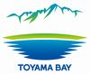

2019年度前期「地域の観光資源と活用戦略」

１．本講義の目的

この講義は、次を目標に行います。
・富山湾の観光資源について学ぶ。
・日本の国家戦略であるインバウンドについて学ぶ。
・PBL（Project Based Learning）によって、今まで学んだ知識を実地で活用する。
・グループで検討・討議する事によって、ファシリテーションスキルと組織力を高める。
・インバウンド増加に向けた対策を検討する事によって、調査・分析・企画力を養う。
・提案を取りまとめ、発表する事によって、提案・プレゼン能力を養う。

2019年度前期は､日本が国家戦力特区の課題としているインバウンド（訪日外国人）対策について検討を行う事とし、2018年度後期に提案したお土産を題材に、外国人が富山のお土産を認知し(Attention)、関心を持ち(Interest)、訪問したいと思い(Desire)、その思いを機会が来るまで記憶し(Memory)、実際に訪問して購入する(Action)までの行動をアイドマプロセスとして整理し、課題を見つけ、対策を検討します。

人口減に伴いシュリンクしていく日本社会の中にあって､観光産業だけが､大きな伸びを期待されています。
2013年に初めて1000万人を超えた訪日外国人観光客は、2018年に3000万人を突破し、さらに2020年には4000万人、2030年には6000万人と2倍3倍になることが予想されており、観光収入は､間接的に付随するものも含めて50兆円以上が期待されています。
こうした中、富山湾が「世界で最も美しい湾クラブ」への加入が認められ、フランスのモンサンミッシェルや世界遺産のハロン湾など著名な湾の仲間入りを果たしました。立山連峰や世界遺産の五箇山に加えて、海の魅力もアッピールして国内外から観光客を呼び込んで地域経済の発展を図るチャンスです。
本講義は、「世界で最も美しい湾クラブ」に加盟した富山湾の観光資源などについて関係機関から講義頂くとともに、調査を行い、その活用の戦略について検討していきます。
ぜひ富山の観光地について知って頂くとともに、皆さんの若い感性と実行力で、さらに素晴らしくするアイデアを出して頂き、皆さん自身も調査分析能力や企画能力を伸ばし、地域に貢献する感動を体感頂けたらと思います。
講義は、富山湾の魅力を向上させることを目的に設立された「美しい富山湾クラブ」の協力のもと、観光資源に詳しい講師を派遣してもらいながら進めていきます。

２．美しい富山湾の魅力
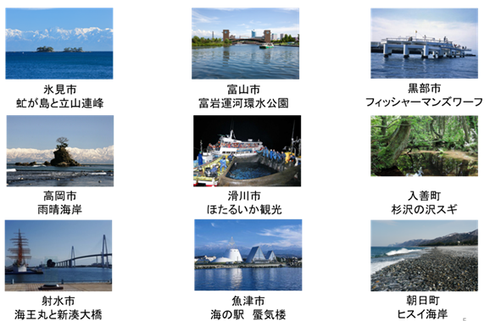

３．世界で最も美しい湾クラブ
世界で最も美しい湾クラブとは、湾を活用した観光振興と資源の保全を目的に1997年に設立されたユネスコの支援する国際組織で､フランスのヴァンヌに本部を置いているNGOです。
各湾はユネスコ世界遺産登録基準のうち２つ以上を満たすとともに、「湾は保護活動の対象」「興味深い動植物の存在」「地域住民にとって象徴的な存在」「周辺地域に経済発展の潜在性」などが判断されて加盟が認められます。
世界遺産であるモンサンミッシェル湾やベトナムのハロン湾など、世界的に著名な44湾が加盟しています。
日本からは、2013年に松島湾(日本三景)、2014年に富山湾、2016年に宮津・伊根湾(日本三景天橋立)、駿河湾(世界遺産富士山)、2018年に九十九島湾の5湾が加盟しました。
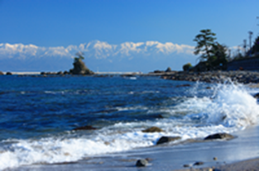
44湾の国別内訳は、フランスが7湾で、日本が5湾と2番目に多くなっているのは、日本の国土面積は世界61位と小さな国ですが、海の面積は世界第6位と大海洋国であり、また日本の海辺の景観や環境保護活動が世界的にも素晴らしいと評価されたからです。
2014年10月に富山湾が「世界で最も美しい湾クラブ｣への加盟が全会一致で承認されたのは、海越しに見える雄大な立山連峰の景観が素晴らしいだけではなく、その他の基準もすべてクリアーしていると判断されたからです。
今年10月には「世界で最も美しい湾クラブ」の世界総会が、富山で開催されます。

４．インバウンド

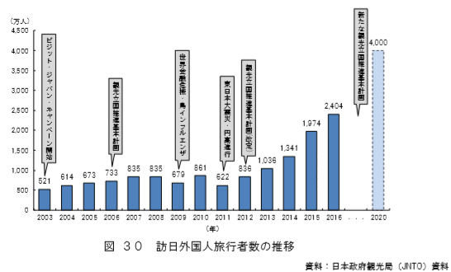

外国人旅行者消費額 2012年1.1兆円、2018年4.5兆円、2020年8兆円

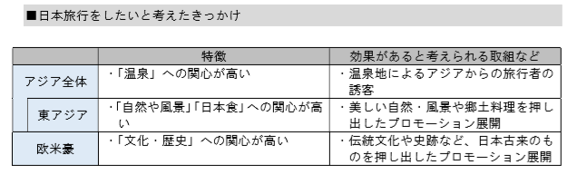

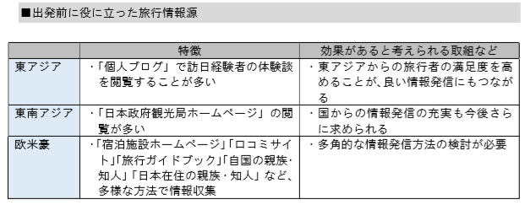

５．スケジュール（案）
毎週水曜日13時00分～14時30分 経済学部３０１講義室
回 | 月日 | 内 容 | 講 師
1 | 4月17日 | 本講義および美しい富山湾の説明 | 高桑幸一客員教授
2 | 4月24日 | 富山湾岸各地の観光資源 | とやま観光推進機構 朝倉隆文専務
3 | 5月8日 | AIDMAプロセスによる課題検討 | チーム分け、各自で検討・チーム内で発表
4 | 5月15日 | 外人になったつもりで観光体験を行い課題検討 | 5月19日までに各自orチームで実施、交通費を補助
5 | 5月22日 | インバウンド観光の現状と動向と対策について | 日本政府観光局総務部太田吉信次長
6 | 5月29日 | インターネットを活用した広報集客 | ばいにゃこさん 樋口幸男代表
7 | 6月5日 | 課題検討 | チーム別に検討
8 | 6月12日 | お土産の効果 | 桝田酒造店 桝田隆一郎社長
9 | 6月19日 | 五感で体験する感動の観光 | 能作 能作千春専務
10 | 6月26日 | 対策アイデア検討 | チーム別に検討
11 | 7月3日 | 外人からの視点 | 富山在住カナダ人Mr.John Miles
12 | 7月10日 | Webプロモーションによる広報 | プロジェクトタネ 高平聡代表
13 | 7月17日 | 対策の具体化 | チーム別に検討
14 | 7月24日 | 提案整理 | チーム別に検討
15 | 7月31日 | 提案発表会 | 会長、副会長､講師ほか

６．評価
- 最終講義の提案発表会の成績に基づき評価します。
  - テーマ10点、提案内容40点、資料25点、話し方25点
- 欠席△4点、遅刻△2点、レポート未提出△2点
- 就職活動や病気などによる欠席の場合、事前申告＋レポート提出により＋2点
- 質問や意見は＋2点としますので、名前を言ってから発言下さい。

７．その他
- 高桑の連絡先 電話090-6278-3000 メール koichi@takakuwa.info
- 研究室 638研究室 常時は不在ですが連絡頂けたら参ります。
- 助手 菅澤さん ３F助手室（欠席の場合レポートを渡します）

学科 学年 学籍番号 氏名

- 性 別 男性 女性

- 出身地 国 県 市

- 電話 メール
学外研修などの連絡のため、当日は電話で、事前事後はメールで連絡します。

- 趣味

- 富山湾の観光地で行った事のある個所、良かった点、悪かった点

- あなたが使っているSNS

Twitter、Instagram、FaceBook、Line､WeChat

その他

- この講義への意見や希望など

- 発言
コピーを取った上で、講義の翌日までに教務事務室に提出下さい。

